Раздел | 9.2А Окислительно-восстановительные реакции
Предмет | Химия
Учитель | Голубок М.В.
Дата
Класс
Количество присутствующих
Тема урока | Степень окисления.  Окисление и восстановление (Урок 2)
Цели обучения в соответствии с программой  Цели урока | 9.2.2.4 -понимать, что процессы окисления и восстановления взаимосвязаны и протекают одновременно  9.2.2.6 -понимать окисление, как процесс отдачи электронов, а восстановление – принятие электронов  Рассмотреть процессы окисления и восстановления с точки зрения отдачи или присоединения электронов, уметь составлять схемы окисления и восстановления, понимать, что процессы окисления и восстановления протекают одновременно и взаимосвязаны между собой.
Критерии оценивания | - формулирует термин «восстановление»;  - формулирует термин «окисление»;  - выбирает/записывает схемы процесса окисления;  - выбирает/записывает схемы процесса восстановления.
Языковые цели | Формулировать термины «восстановление», «окисление», «окислитель», «восстановитель».  Объяснять процесс окисления как как процесс отдачи электронов, а процесс восстановление как принятие электронов.
Привитие ценностей | Уважение, сотрудничество – через диалоговое обучение.
Межпредметные связи | Математика – вычислительные навыки.
Предварительные знания | Учащиеся:  - знают понятие степень окисления;  - умеют рассчитывать степень окисления элементов в соединении;

План урока
Этапы урока | Деятельность учителя | Деятельность ученика | оценивание | Ресурсы
1.Начало урока  (5 минут) | Организационный момент Приветствие. Пожелание удачной работы на уроке.  Определение целей урока, критериев оценивания.  -Какую темы мы будем с вами изучать?  -Какие цели стоят перед нами?  -Как мы поймем, что мы достигли этой цели? (по каким критериям?) | Дети приветствуют учителя и друг друга  Знакомятся с темой урока,  определяют цели урока и критерии оценивания.  Дети отвечают на поставленные вопросы |  | Платформа ZOOM  Демонстрация экрана  Презентация по теме урока  Слайд1,2
2.Середи-  на урока  (30мин) | Актуализация знаний.  Какую тему мы изучили на прошлом уроке?  -Что показывает степень окисления?  -Чему равна степень окисления простого вещества?  -Чему равна степень окисления каждого элемента в бинарном соединении?  Проверим усвоение этого материала  Задания проверяют уровень сформированности навыков:  А)знание и понимание: формулировать термин «степень окисления»;  Б)применение – рассчитывать степень окисления элемента в составе простого и сложного вещества.  Дифференциация: Более сложные примеры спрашиваю у сильных учащихся  Задание 1  I вариант  В каком соединении  степени окисления  элементов равны  -3 и +1  А) NF3  Б) Cl2O3  В) NH3  Г) AlCl3  II вариант  В каком соединении  степени окисления  элементов равны  +3 и -2  А) NF3  Б) Cl2O3  В) NH3  Г) AlCl3  Задание 2 Определите степени окисления каждого элемента в соединении:  Na2O  SO2  NH3  Al2O3  HNO3  Молодцы, вы справились хорошо!  Объяснение новой темы учителем.  На примере взаимодействия магия с серой разбираем понятия окисление, восстановление, окислитель, восстановитель, как составляются схемы окисления и восстановления.  Проверим, как вы разобрались в новой теме.  Цель: Формирование навыка составления процессов окисления и восстановления  Задание3. Допишите схемы, укажите какой процесс идёт: окисление или восстановление  Na⁰ -1e →  Cl⁰ +1e →  C⁺² -2e →  S⁻² -6e →  O⁰ +2e →  Распределите схемы процессов окисления и восстановления  окисление восстановление  А) S⁺⁴ → S⁻²  B) Cr⁺² → Cr⁺³  B) Cr⁺² → Cr⁺³  D) Zn⁰ → Zn⁺²  E) Fe⁰ → Fe⁺³  F) N⁰ → N⁻³  Самопроверка. Учитель показывает ответ на слайде презентации. | Отвечают на вопросы, задаваемые учителем.  Выполняют устно задание 1, обьясняют свой выбор  Отвечают 2 ученика, могут попросить помощь класса  Выполняют задание 2 , объясняют как они рассчитали степени окисления.  Отвечают 5 учащихся  Слушают объяснение учителя, записывают себе в тетрадь основные понятия  Дописывают в тетрадях схемы, устно рассказывают, как пришли к такому заключению.  Отвечают 5 учащихся  Выполняют задание в течение 1-2 минут  Проверяют свою работу.  Рассказывают какая из схем является процессом окисления, а какая - восстановления и почему они так решили.  Отвечают 5 учащихся | Словесное поощрение, поддрержка.  Баллы  ФО  (1-10  баллов) тем, кто отвечает  Баллы  ФО  (1-10  баллов) тем, кто отвечает  Словесное поощрение, в некоторых случаях поддержка и помощь учителя  Смайлики ZOOM | Презентация слайд 3  Презентация слайд 4  Ряд электроотрицательности неметаллов  Презентация слайд 5-8  Презентация слайд 9  Презентация слайд 10
3.Конец урока  5 мин | Подведение итогов  Рефлексия 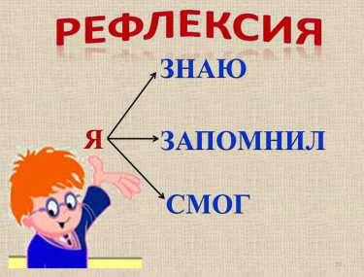  Домашнее задание:  §20, упр.8а,б стр80  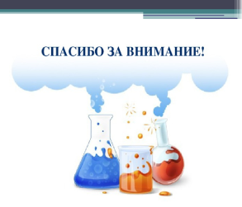 | Оценивают свою работу на уроке  Отвечают несколько ребят, в том числе объекты А, В, С. |  | Презентация, слайд 11-12

